**мІНІСТЕРСТВО ОСВІТИ І НАУКИ УКРАЇНИ**

**нАЦІОНАЛЬНИЙ УНІВЕРСИТЕТ «лЬВІВСЬКА ПОЛІТЕХНІКА»**

**ІНСТИТУТ КОМП’ЮТЕРНИХ НАУК ТА ІНОРМАЦІЙНИХ ТЕХНОЛОГІЙ**

**Кафедра ІСМ**

|  |
| --- |
|  |



**ЗВІТ**

**Про виконання лабораторної роботи № 5.0**

**«Автоматизоване тестування»**

**З дисципліни**

**«Алгоритмізація та програмування»**

**Студентки групи ІТ-11**

**Проців Роксолани Василівни**

**Прийняв доцент**

**Григорович В. Г.**

**Мета роботи**: Навчитися використовувати системи контролю версій та системи автоматизованого тестування.

**Умова завдання:**

1. (0,5 балу) Створити локальний git-репозиторій. Добавити до нього папку рішення,

створеного при виконанні Лабораторної роботи № 5.1. Скопіювати локальний gitрепозиторій до віддаленого.

2. (1 бал) Створити unit test до проекту. Виконати тест.

3. (0,5 балу) Внести зміни до локального репозиторію: оновлену папку рішення

добавити до локального репозиторію у нову гілку. Скопіювати внесені зміни до

віддаленого репозиторію. Злити гілки

1. Створення локального git-репозиторію, додавання папки з рішенням лабораторної 5.1 і копіювання локального репозиторію у віддалений

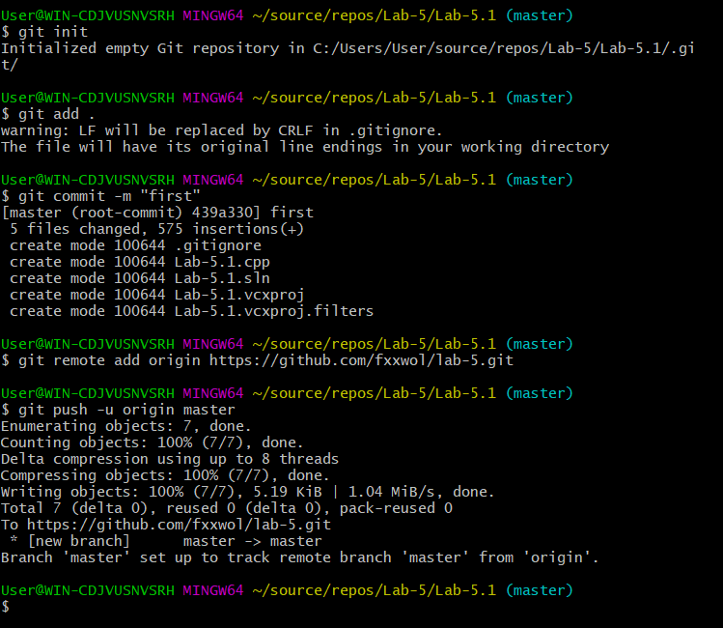

1. Створення Unit-тесту

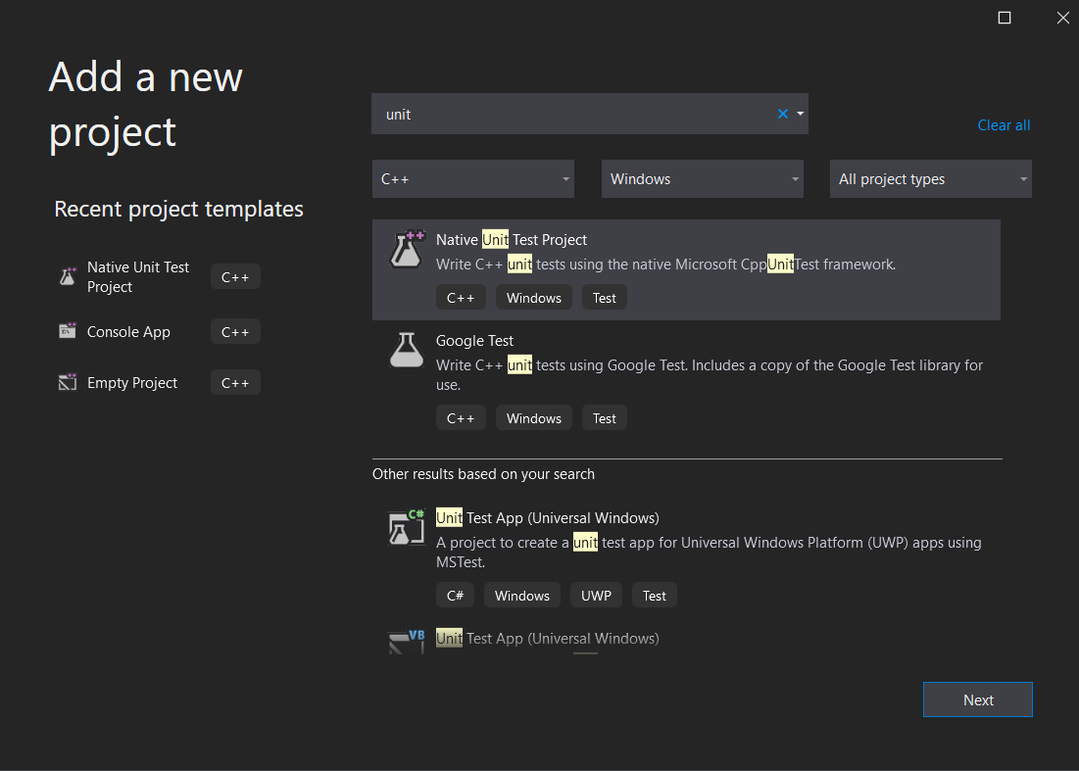

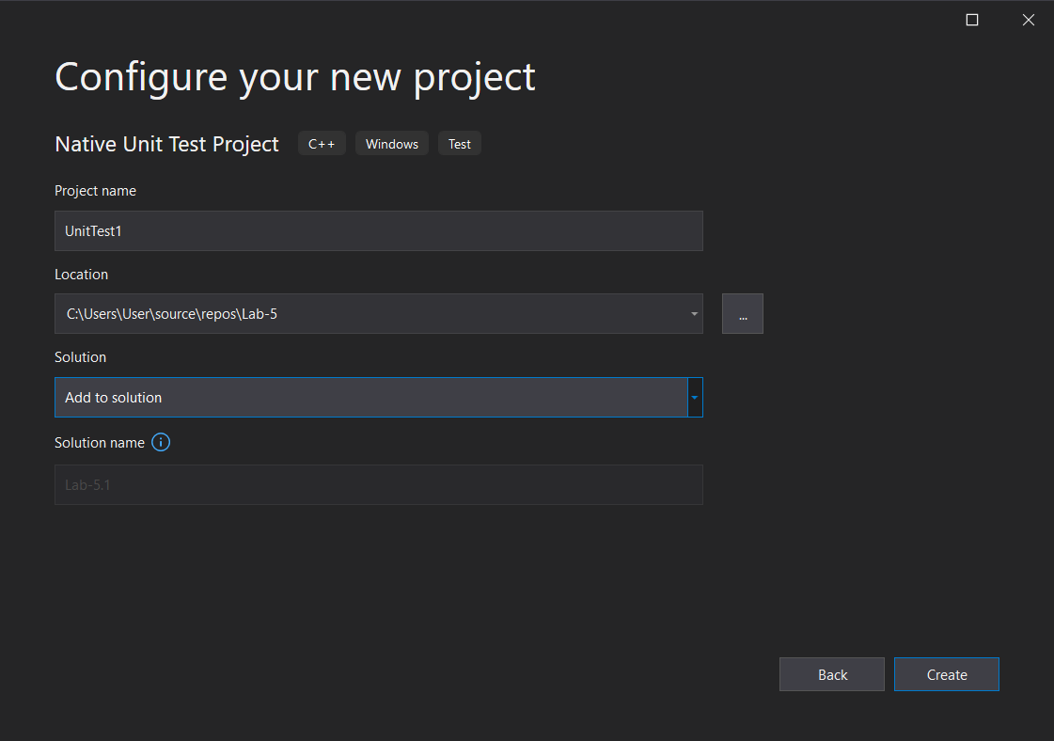

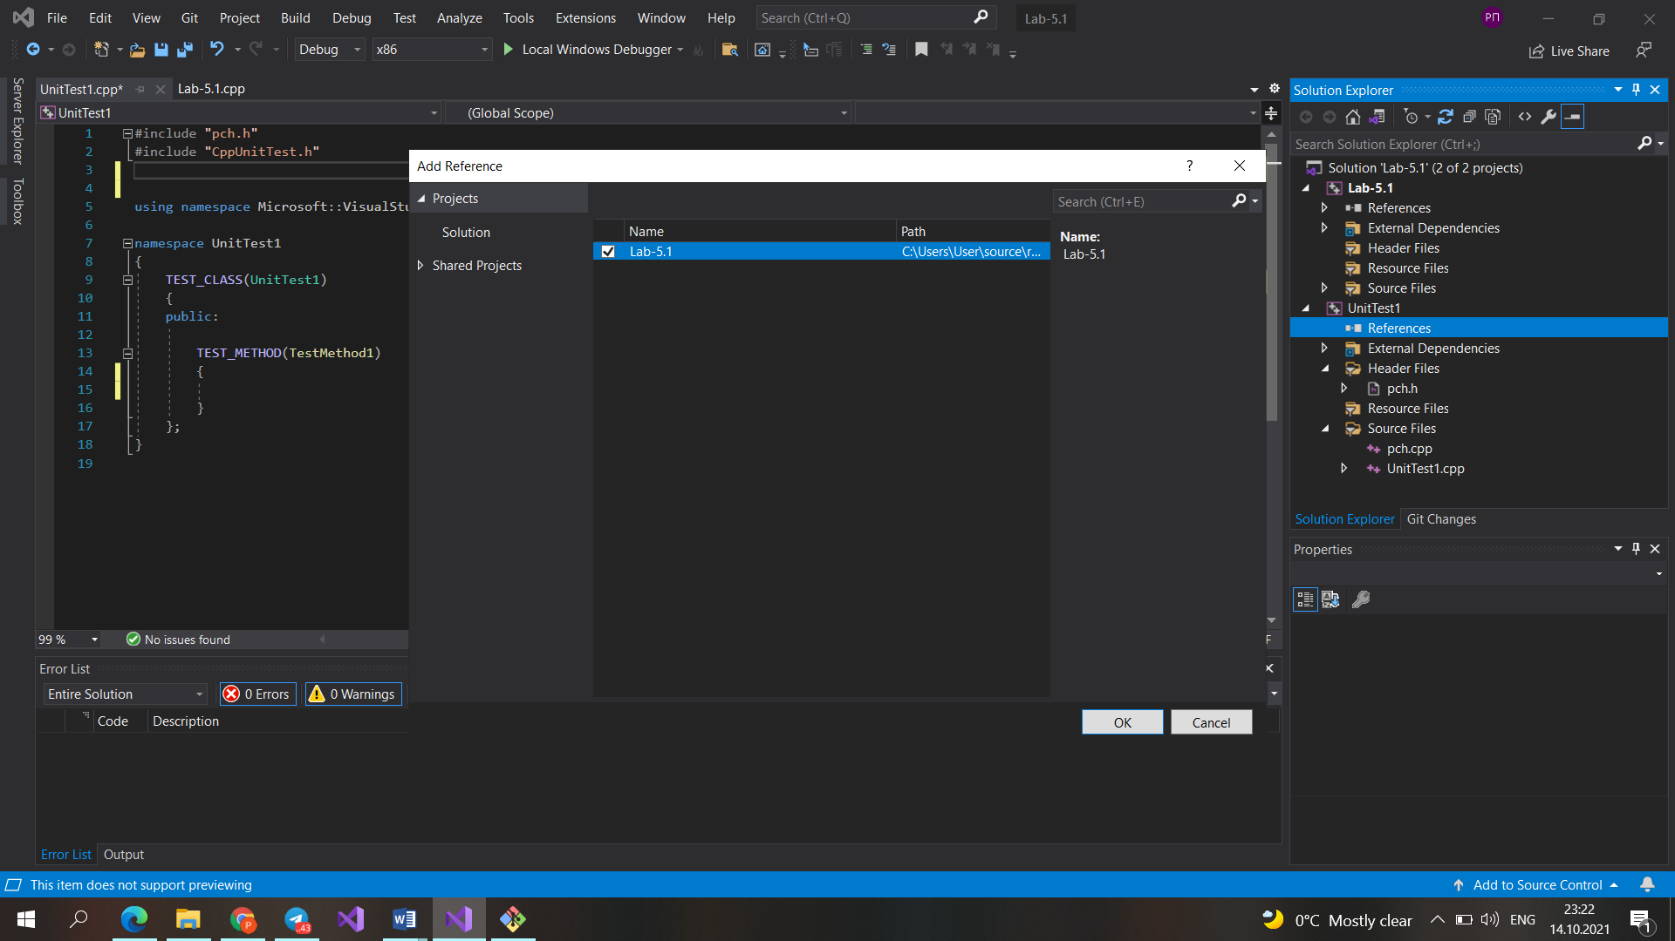

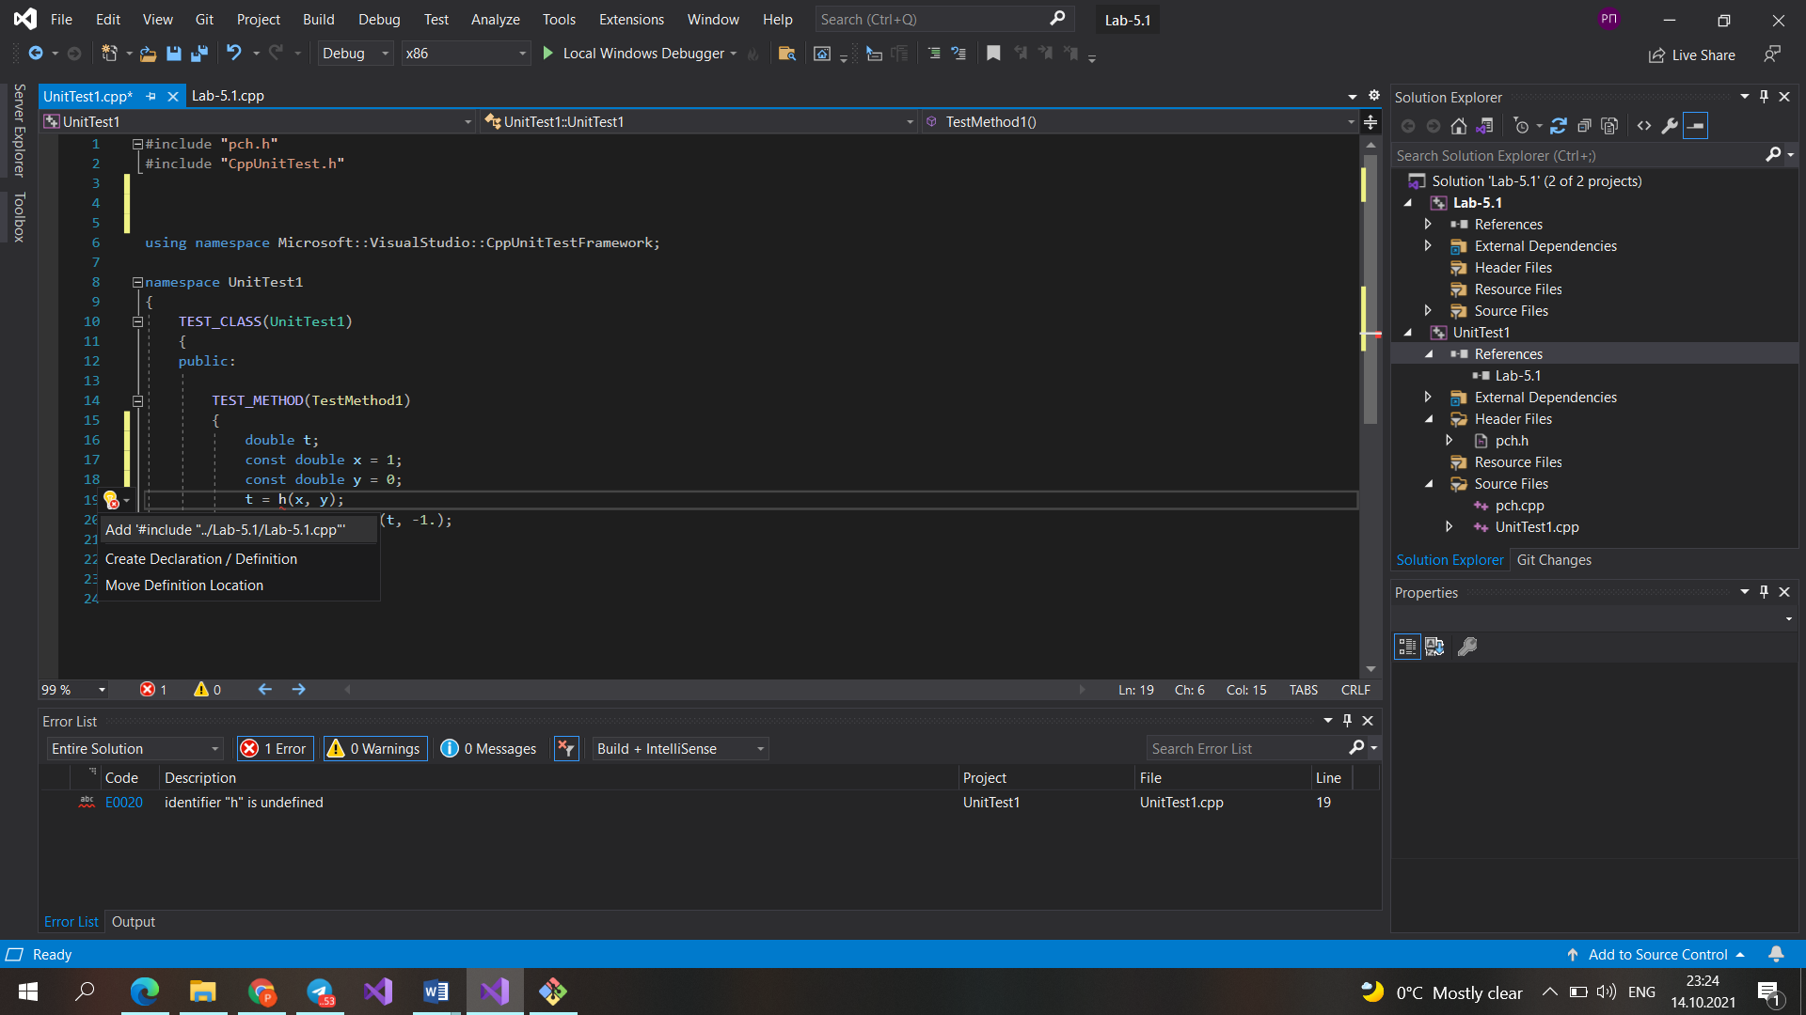

1. Внести зміни до локального репозиторію: оновлену папку рішення

добавити до локального репозиторію у нову гілку. Скопіювати внесені зміни до

віддаленого репозиторію.

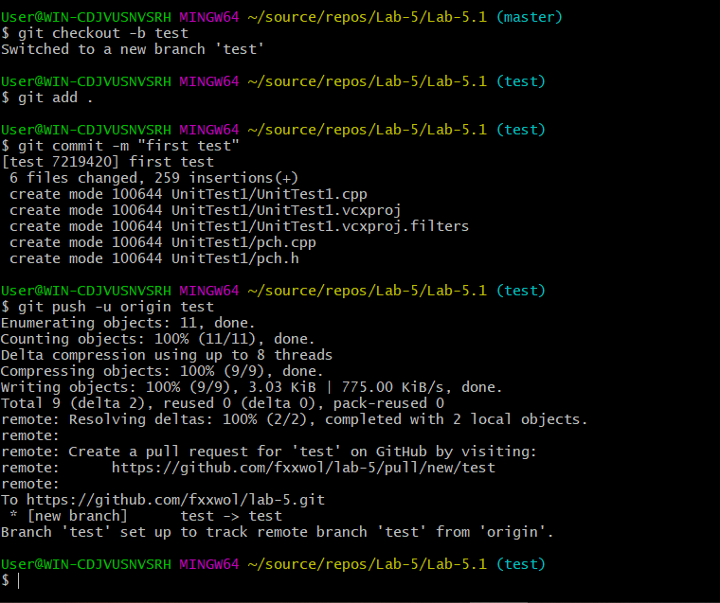

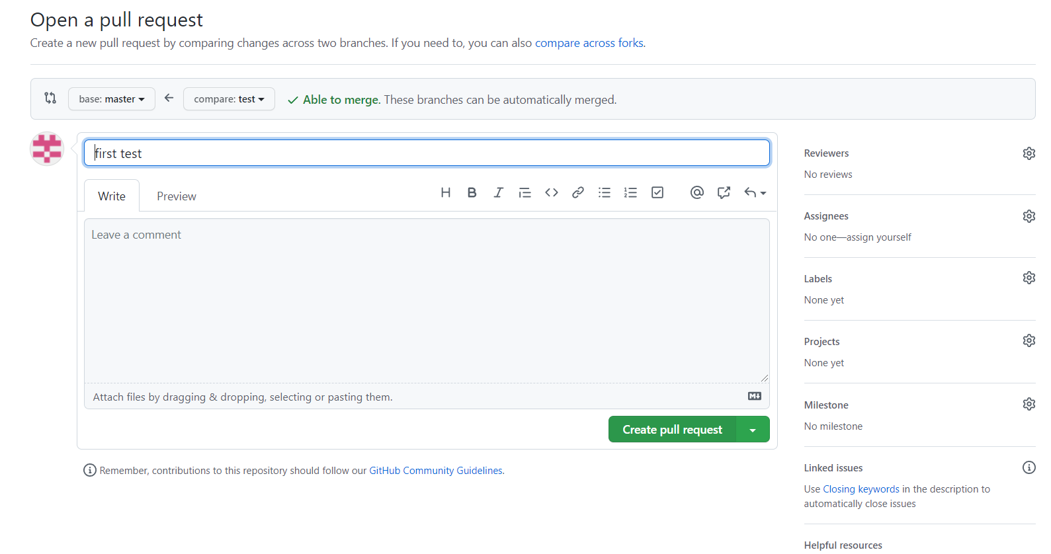Злити гілки:

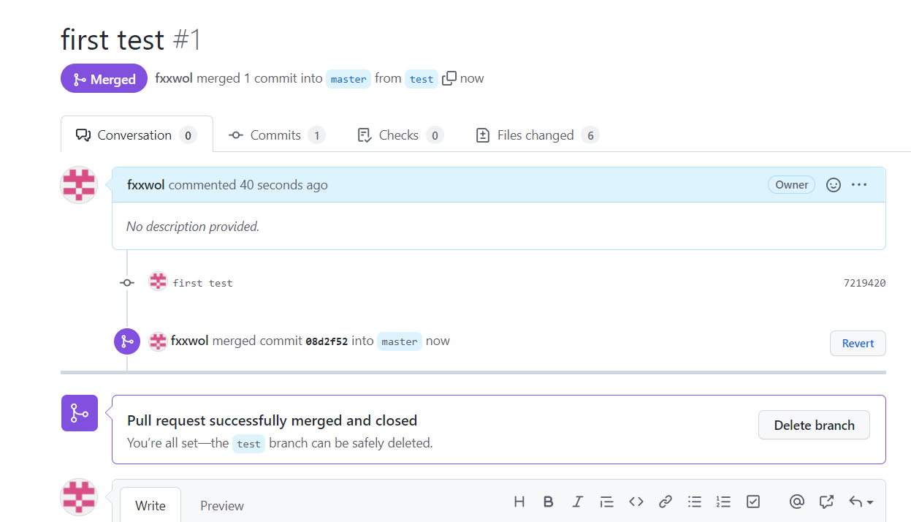

**Посилання на репозиторій**: <https://github.com/fxxwol/lab-5.git>

**Висновки**: під час виконання лабораторної роботи я навчилась використовувати системи контролю версій та системи автоматизованого тестування.